**Примерная матрица**

**для проведения занятия по программе «Я. МОЯ СЕМЬЯ. МОЯ РОДИНА»**

**4 класс**

**Тема: Родина – Отечество – Государство**

**Время проведения:** сентябрь

**Целевая установка:**

расширение и углубление представлений учащихся о понятиях «Родина*»*, «Отечество», «государство»;

воспитание чувства принадлежности, любви к своей Родине, уважения к государственным символам Республики Беларусь

**Методическая установка:**

Предложенная матрица занятия является примерной, при ее реализации необходимо учитывать особенности класса, традиции учреждения образования.

В помещении, где будет проходить занятие, рекомендуется разместить: карту Беларуси, Государственный флаг Республики Беларусь, Государственный герб Республики Беларусь, текст Государственного гимна Республики Беларусь, портрет Президента Республики Беларусь; фото, статьи из газет, журналов о республиканской военно-патриотической игре «Зарничка».

На занятие можно пригласить руководителя по военно-патриотическому воспитанию, педагога-организатора, представителя ОО «БРПО».

К презентации игры «Зарничка» можно привлечь учащиеся старших классов, которые ранее принимали участие в военно-патриотической игре.

**Материалы, рекомендуемые для подготовки и проведения занятия**:

Официальный интернет-портал Президента Республики Беларусь – Минск, 2025. – URL. Режим доступа: <https://president.gov.by/ru/president/detjam/kak-stat-prezidentom> – Дата доступа: 09.09.2025.

Беларусь – наша Радзіма. Падарунак Прэзідэнта Рэспублікі Беларусь А.Р. Лукашэнкі першакласніку. – Мінск: Адукацыя і выхаванне, 2025.

Видеосюжет Первого информационного канала «Флаг, герб, гимн – государственные символы Республики Беларусь. Беларусь созидающая» <https://www.youtube.com/watch?v=n0BZvzctWl0>

Сайт ОО «Белорусская республиканская пионерская организация». ~~–~~ Режим доступа: <https://brpo.by/>

Издание «Родина моя Беларусь: знай, помни, береги». – Режим доступа: <https://aiv.by/ru/glavnaya-stranitsa/novinki-izdatelstva/rodina-moya-belarus-znaj-pomni-beregi.html>

Презентация к занятию.

|  |  |
| --- | --- |
| **Структурный компонент занятия** | **Содержательный компонент занятия** |
| **Вводный этап** | **Вступительное слово педагога**  *Педагог предлагает рассмотреть на доске (или на экране) «Облако слов»* (Приложение1) *и ответить на следующие вопросы:*   1. Кто догадался о чём мы сегодня с вами будем говорить? 2. Как вы думаете, что такое Родина? 3. Какие однокоренные слова можно подобрать к слову Родина?   Примеры однокоренных слов: *родной, родиться, род, родословная, родственник, родители.*  Педагог может предложить учащимся вспомнить стихи о Родине. |
| **Основной этап** | *Основной этап занятия конструируется на основе информационных материалов, предложенных в приложении 2.*  Обязательными содержательными линиями занятия должны быть:  Наша Родина – Республика Беларусь; Государственные символы Республики Беларусь; Государственный флаг Республики Беларусь; Государственный герб Республики Беларусь; Государственный гимн Республики Беларусь; Президент Республики Беларусь; Республиканская военно-патриотическая игра «Зарничка». Условия проведения.  **Примерные вопросы для обсуждения с учащимися**:   1. Почему нашу Родину называют Беларусь? 2. Почему Беларусь называют «синеокой», или «зямлёй з блакітнымі вачамі»? 3. Ещё её называют землёй под белыми крыльями. Как вы думаете, почему? 4. Как по-другому называют место, где родился человек? (Отечество) 5. «В некотором царстве, в некотором государстве...» — многие русские сказки начинаются именно так. А знаете ли вы, что такое государство?   В случае затруднения при ответе на вопрос педагог оказывает учащимся помощь.   1. Какие государственные символы Республики Беларусь вы знаете? 2. Что символизируют элементы Государственного герба и Государственного флага Республики Беларусь? 3. Кто является Главой Республики Беларусь? 4. Что вы знаете о Республиканской военно-патриотической игре «Зарничка»?   Если на занятие были приглашены учащиеся старших классов, которые ранее принимали участие в военно-патриотической игре, можно предложить им рассказать об условиях ее проведения и своих впечатлениях. |
| **Заключительный этап** | Педагог предлагает учащимся из подготовленных заранее материалов: цветной бумаги, газетных вырезок, ткани, фотографий и других материалов оформить коллаж по теме занятия «Родина – Отечество – Государство» (Приложение 3).  Ребята, о чем мы сегодня говорили?  Что вы сегодня узнали нового?  Именно в детстве рождается у человека чувство любви к Родине. Я хочу вам пожелать, чтобы вы всегда оставались верными нашей Родине, своему Отечеству. |

Приложение 1

**Задание «Облако слов»**

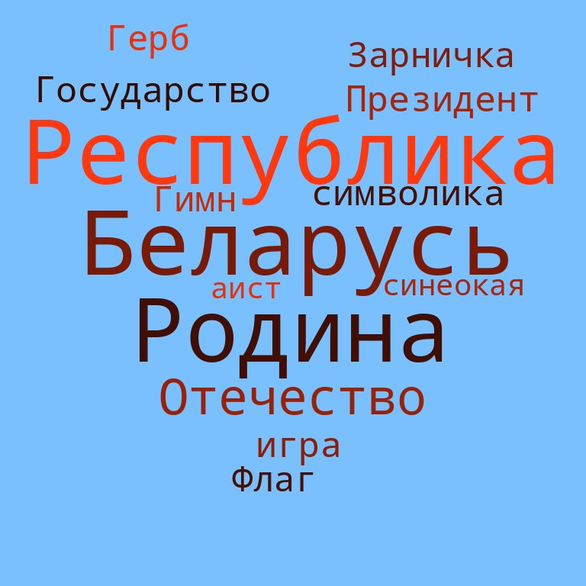

Приложение 2

**Информационный материал**

Что такое Родина?

Родина – потому, что мы здесь родились, потому что она нам самая родная из всех стран в мире. Если мы подберем однокоренные слова к слову Родина все сразу становится понятно. Родной, родиться, род, родословная, родственник, родители —все эти слова имеют один и тот же корень, а значит и общее значение. Это то, что близко нашему сердцу, ведь мы любим своих родителей, родственников, уважаем свой род, свою родословную. И, наверное, не случайно место, в котором родились мы, наши родители, бабушки и дедушки, мы зовем именно Родиной.

**Задание «Составь слово из букв»**

На столах у обучающихся лежат карточки с буквами. Отвечая на вопросы, необходимо составить слово

Б е л а р у с ь.

Ответы на вопросы начинаются с букв, изображенных на карточках. Необходимо ответить на вопросы и положить буквы в том же порядке, как расположены вопросы.

1. Самая первая книга ученика Б
2. Новогоднее дерево Е
3. Фамилия Президента Республики Беларусь Л
4. Самая крупная птица Беларуси А
5. Самая большая по территории соседняя страна Р
6. Змея с желтыми пятнами на голове – символ удачи наших предков У
7. Фамилия знаменитого белоруса – первопечатника С
8. В первом отгаданном слове берем последнюю букву Ь

Беларусь также называют «синеокой» из-за большого количества рек и озер, которые придают стране вид «голубых глаз» на карте. Называют её и [краем голубых озёр](http://dobri-nastavnik.ru/pachatkova-shkola/maya-radzima-belarus/praverachnyya-zadanni-maya-radzima-belarus-zyamlya-blakitnyx-rek-i-azyor.html), краем зеленых лесов. Ещё её называют землёй под белыми крыльями. Расправив белые паруса крыльев, летят аисты. Их в Беларуси очень много. Своими крыльями они как бы накрывают нашу страну. Поэтому её так и называют – земля под белыми крыльями.

Народное поверье утверждает, что аист приносит в дом удачу, детей и счастье. Аист – символ родной Беларуси.

Наша Родина также называется Отечество – потому что досталась нам в наследство от наших отцов. А им от их отцов – наших дедов. И так – от самых далёких прадедов.

**Наше государство – РЕСПУБЛИКА БЕЛАРУСЬ**

У Республики Беларусь как у государства есть своя территория, органы власти, государственные символы, государственные языки (белорусский и русский), армия, национальная валюта.

**Государственные символы Республики Беларусь**

Государственными символами Республики Беларусь являются Государственный герб Республики Беларусь, Государственный флаг Республики Беларусь, Государственный гимн Республики Беларусь. Их надо знать и уважать. Они отражают историю страны, ее традиции, а также современные устремления граждан Беларуси.

В изображении **Государственного герба** **Республики Беларусь** отражаются основные национальные и духовные ценности белорусов: гражданское единство, трудолюбие, миролюбие.

Контур Беларуси, символизирует суверенитет, независимость, единство страны, а восходящее солнце – символ жизни и наилучшей доли.

Венок из золотых колосьев, цветов льна и клевера символизирует благополучие и достаток.

Изображение земного шара означает желание белорусов жить в мире и согласии, сотрудничать со всеми странами.

Красная звезда – символ человека и человечества, знак мужества и высоких устремлений народа.

**Государственный флаг** **Республики Беларусь** представляет собой прямоугольное полотнище, состоящее из двух горизонтальных цветных полос: верхней красного цвета и нижней зеленого цвета. Слева вертикально расположен белорусский орнамент красного цвета на белом фоне.

Каждый цвет на флаге имеет свое значение:

Красный цвет символизирует силу, мужество, благородство, энергию.

Зелёный – символ надежды, здоровья, молодости, возрождения, созидательного труда, природной гармонии;

Белый цвет означает чистоту, примирение, мудрость, знания.

Орнамент – символ древней культуры народа, его духовного богатства.

**Государственный гимн** – это торжественная песня, которая прославляет страну и ее граждан. Гимн обычно исполняется на важных мероприятиях, таких как официальные государственные церемонии, праздники или спортивные соревнования. В знак уважения гимн слушают и поют стоя. Текст Государственного гимна Республики Беларусь прославляет желание белорусского народа жить в мире, его трудолюбие, готовность защищать родную землю. В гимне к Беларуси обращаются со словами: славься, живи вечно, процветай. Её называют любимой Родиной. Эти слова передают любовь белорусского народа к своей стране.

**Президент** – это Глава государства. Президентом нашей страны является Александр Григорьевич Лукашенко. Президент Республики Беларусь имеет много полномочий. Он является Главой государства, гарантом Конституции Республики Беларусь, прав и свобод человека и гражданина. Это большая ответственность и тяжелый каждодневный труд.

Президент избирается на пять лет всеми гражданами, обладающими избирательным правом.

Кроме полномочий, Президент имеет ряд прав и обязанностей.

Президент Республики Беларусь:

формирует Правительство;

представляет Беларусь в отношениях с другими государствами;

является Главнокомандующим Вооруженными Силами Республики Беларусь;

принимает меры по охране суверенитета и национальной безопасности;

назначает на высшие государственные должности;

издает указы и распоряжения, подписывает законы;

обращается с посланиями к народу Республики Беларусь о положении в государстве и об основных направлениях внутренней и внешней политики;

награждает государственными наградами.

Каждый день Глава государства принимает важные решения, направленные на то, чтобы наша страна развивалась и становилась лучше.

*Вместе с учащимися можно посмотреть фотографии и видео с участием Президента, чтобы сделать рассказ более наглядным*.

**Республиканская военно-патриотическая игра «Зарничка»**.

Республиканская военно-патриотическая игра «Зарничка» проводится среди младших членов Общественного объединения «Белорусская республиканская пионерская организация». Участникками её могут бытьоктябрята-зарничники в возрасте 9-10 лет.

Это военно-спортивный праздник в виде соревнований, где команды – отряды, выполняют задания, участвуют в конкурсах. Для участия в игре дети объединяются в команды, выбирают командира и действуют как единое целое.

В состав отряда включены зарничники следующих специальностей: командир, заместитель командира, разведчик, связист – по 1 человеку; сапер, санитар, стрелок – по 2 человека.

**Игра «Зарничка» проводится на протяжении учебного года в четыре этапа.**

* первый отборочный этап (октябрь – март) – дружинный. Он проводится в пионерских дружинах учреждений общего среднего образования. Определяются победители и призеры дружинной игры «Зарничка».
* второй отборочный этап (апрель)– районный. Проводится в районных (городских) Советах ОО «БРПО». Принимают участие победители и призеры первого отборочного этапа. Определяются победители и призеры районной (городской) игры «Зарничка». На районном этапе октябрята посвящаются в октябрята-зарничники и им вручаются нагрудные знаки различия, относящиеся к системе роста ОО «БРПО» «Октябренок-зарничник».
* третий отборочный этап (май) – областной (Минский городской). Проводится в областных (Минском городском) Советах ОО «БРПО». Принимают участие победители и призеры второго отборочного этапа. Определяются победители и призеры областной (Минской городской) игры «Зарничка».
* четвертый заключительный этап (июнь) – республиканский (далее – финал). Принимают участие победители третьего отборочного этапа. Определяются победители и призеры игры «Зарничка».

**Порядок проведения.**

Каждый отряд представляет определенный род войск с эмблемой войск в виде нашивки. Могут быть танкисты, моряки, различные роды войск и службы, но чаще всего в игре используются роли, имитирующие такие военные специальности, как стрелок, санитар, связист, разведчик, сапёр и командир.

Отряды участвуют в эстафетах и конкурсах, чтобы выполнить определенные задания.

Игра учит быть смелыми, помогать друг другу, принимать ответственные решения для достижения общей цели. В игре ребята развивают находчивость, ловкость, выносливость, учатся работать в команде, подчиняться определенным правилам, взаимовыручке, дисциплине.

Приложение 3

**Коллаж «Родина – Отечество – Государство»**

Педагог предлагает из подготовленных заранее материалов: цветной бумаги, газетных вырезок, кусочков ткани, фотографий и других материалов оформить коллаж «Родина – Отечество – Государство», прикрепив объекты на контуре карты Беларуси.

*Справочно:*

*Коллаж (франц. collage — «оклеивание») — это метод создания композиции, главным принципом которого является сочетание разнородных по своей фактуре элементов (например, газетных вырезок, кусочков ткани, бумаги, фотографий и т.д.), которые накладываются друг на друга и закрепляются на общей основе.*

*Суть метода коллажа заключается в эмоционально-образном воплощении и проектировании какого-либо объекта, маршрута, плаката и т.д. Коллаж предполагает большую свободу в исполнении, например, наклеенные картинки могут выходить за края основы, клеится друг на друга, складываться гармошкой и т.д. Главное в коллаже – возможность выразить свои мысли, идеи, свой взгляд и свое понимание темы.*